Use Case ID | BYS-40
Use Case Adı | Tedarikçiler – Tedarikçi Portföyü Yönetimi
Oluşturan | Umut Güngörür
Oluşturma Tarihi | 11/09/2022
Son Güncelleyen | Umut Güngörür
Güncelleme Tarihi | 11/09/2022

Yetkili Kullanıcı Profilleri | - Anahtar Kullanıcı (Key User)
Ana İşlemler | 1) Filtre bölümünde yer alan “Ürün” ve “Hizmet” filtre butonları ile “Tedarikçi Listeleri” tablosunda “Ürün” veya “Hizmet” kriterleri altına kaydedilmiş olan tedarikçiler ilgili tabloda filtrelenir.  2) Filtre bölümünde yer alan “Aktif” ve “Pasif” filtre butonları ile “Tedarikçi Listeleri” tablosunda “Aktif” statüde olan ve dolayısıyla aktif olarak çalışılan tedarikçiler veya “ Pasif” statüde olan (artık aktif olarak birlikte çalışılmayan) tedarikçiler filtrelenir.  3) Filtre bölümünde yer alan “Ana Kategori” ve “Alt Kategori” filtrelerinden “Tedarikçi Listeleri” tablosunda ilgili Ana Kategori ve Alt Kategoriler altına kaydedilmiş olan tedarikçiler filtrelenir. Bu iki hücreye ait bilgiler drop down listeler içerisinden seçilir. “Ana Kategori” ve “Alt Kategori” detayları “Yönetim Paneli” bölümündeki “Kategori Tanımlamaları” sayfasında önceden belirlenmiştir.  4) Filtre bölümünde yer alan “Tedarikçi Ünvanı” alanında önceden yapılmış olan tercihler doğrultusunda “Tedarikçi Listeleri” tablosuna kaydedilmiş olan tedarikçiler tekli veya çoklu olarak seçilip “Tedarikçi Listeleri” tablosuna getirilebilir.  5) Filtre bölümünde yapılmış olan tercihleri sıfırlamak için bu bölümde yer alan “Sıfırla” butonu kullanılır.  6) Filtre bölümünde yer alan Filtre bölümünde yapılan tekli veya çoklu tercihlerin sayfanın sağında yer alan “Tedarikçi Listesi” tablosuna uyarlanabilmesi için bu bölümdeki “Uygula” butonu kullanılır.  7) Filtre bölümünde yer alan “Tümünü Göster” butonuna tıklandığında “Tedarikçi Listeleri” tablosunun tamamı herhangi bir filtre uygulanmadan görüntülenir.  8) “Tedarikçi Listeleri” tablosunda yer alan standart kolonlar soldan sağa sırasıyla şu şekildedir,  - Tedarikçi Kodu (Seçili tedarikçi eğer BuyerSoft Tedarikçi Veritabanına kayıtlıysa, tedarikçinin BuyerSoft Tedarikçi Veritabanındaki koddur. Eğer tedarikçi BuyerSoft Tedarikçi Veritabanına kayıtlı değilse hücrede ikonu görüntülenir ve ikonunun üzerine gelindiğinde “Tedarikçi Kodu Bulunamadı” ibaresi görüntülenir.  - ERP kodu (Seçili tedarikçiye kurumsal müşteri tarafından atanmış olan ERP kodu.)  - Tedarikçi Ünvanı (Buradaki bilgi ilgili kurumsal müşteriyle ERP entegrasyonu yapılmışsa tedarikçi vergi numarası kriteri baz alınarak otomatik olarak ERP ’den veya BuyerSoft uygulamasına kayıt olmuş olan tedarikçilerin doldurmak zorunda olduğu Tedarikçi Kayıt Formundan gelir.  Bu form BuyerSoft web sitesi üzerinden tedarikçiler tarafından doldurulacak olan “Tedarikçi Detay” formunu temel alan bir formdur.)  - Lokasyon / İl (bkz. Tedarikçi Ünvanı)  - Lokasyon / İlçe (bkz. Tedarikçi Ünvanı)  - Lokasyon / Adres (bkz. Tedarikçi Ünvanı)  - Vergi Numarası (bkz. Tedarikçi Ünvanı)  - İrtibat Kişisi (Ad Soyadı, ikonunun üzerine gelindiğinde ise irtibat kişiye ait e-mail görüntülenir) (bkz. Tedarikçi Ünvanı)  - Tercih Edilen Tedarikçi (Tercih edilen tedarikçi ise “Y”, bu tarz özel bir durum yoksa “N” harfi tercih edilir.)  - Tedarikçi Puanı (Kolondaki hücrelerde iki puan kriteri vardır. Bunlardan ilki ilgili tedarikçi için BuyerSoft genelinde kurumsal müşterilerdeki kullanıcıların puanlarıyla oluşan reyting puanı, ikinci ise aynı tedarikçi için kurumsal müşterideki kullanıcılar tarafından “Tedarikçiler” modülünün “Tedarikçi Performans Yönetimi” sayfasında verilmiş olan reyting puanıdır. 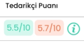. Bu alandaki ikonunun üzerine gelindiğinde bu detay ayrıca 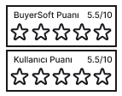 şeklinde görüntülenir.  - Tedarikçi Statüsü (Statü bilgileri olarak “Aktif” veya “Pasif” seçenekleriyle otomatik olarak sınıflanır. Vergi Numarası kriteri baz alınarak uygulamada ilgili tedarikçi için aktif bir sözleşme veya açık bir satınalma siparişi olup olmadığı buradaki statüyü belirler.)  - Tedarikçi Grubu (A,B,C veya ? bilgileri yer alır. Bir satınalma kategorisine ait toplam harcama tutarının % 80’ine karşılık gelen tedarikçi A, % 15’ine sahip olan B ve % 5’ine sahip olan C statüsüne sahip tedarikçi olarak uygulama dahilinde otomatik olarak sınıflanır. Harcama tutarına göre henüz bir otomatik gruplandırma yapabilecek bir veri oluşmamışsa bu alanda “?” ikonu görüntülenir. “Ana Kategori” ve “Alt Kategori” kolonlarındaki drop down listede yer alan bilgiler “Yönetim Paneli” bölümündeki “Kategori Tanımlamaları” sayfasına girilmiş olan bilgilerden, harcama tutarları ise yine vergi numarası bazı alınarak ilgili tedarikçi için o güne kadar yıllık bazda gönderilmiş olan satınalma siparişi toplam tutarlarından (“Siparişler” modülü) veya yine PO ve tedarikçi bazlı ödeme listelerindeki “Ödemeler” modülü “Ödeme Listeleri” sayfasındaki ödeme tutarlarının toplamından gelir)  - Sözleşme Durumu (Vergi Numarası kriterini baz alarak ilgili tedarikçi için aktif bir sözleşme olup olmadığı durumuna göre “Var” veya “Yok” opsiyonları otomatik olarak gelir.)  - Kategori Sorumlusu (Tedarikçinin kayıtlı olduğu satınalma alt kategorisinden sorumlu olan Anahtar Kullanıcıya ait ad / soyadı bilgileri yer alır. Buradaki bilgiler “Yönetim Paneli” bölümünün “Kategori Tanımlamaları” sayfasına girilmiş olan bilgilerden gelir.)  - Ana Kategori (Bu alanda drop down liste olarak sıralanan başlıklar “Yönetim Paneli” bölümünün “Kategori Tanımlamaları” sayfasına girilmiş olan bilgilerden gelir.)  - Alt Kategori (bkz. Ana Kategori)  - Ürün / Hizmet Tanımı (“Ürün” kalemleri için <<Ürün Kodu-Ürün Tanımı>>, “Hizmet” kalemleri için ise “Hizmet Tanımı” detayları gelir.)  Ürün Kodu-Ürün Tanımı bilgisi ilgili kurumsal müşteriyle ERP entegrasyonu yapılmışsa otomatik olarak ERP ’den gelir veya tablo export edilerek manuel giriş yapılır ve ardından aynı tablo uygulamaya geri yüklenebilir. Seçili tedarikçi için geçerli olan tüm ürün kodlarını ve tanımlarını içermesi durumunda uygulamada önceden oluşturulmuş olan kayıtlı “Teklif Toplama Şablon” u da bilgi kaynağı olarak kullanılabilir.)  - Ödeme Vadesi (bkz. Ürün / Hizmet Tanımı)  - Para Birimi (bkz. Ürün / Hizmet Tanımı)  - Birim Fiyat (bkz. Ürün / Hizmet Tanımı)  9) “İşlemler” kolonundaki  ikonuna tıklandığında “Tedarikçi Detay” pop-up ekranı görüntülenir.  10) “İşlemler” kolonundaki  ikonuna tıklandığında “Tedarikçi Kategori Yönetimi” sayfasına yönlendirme olur.  11) “İşlemler” kolonundaki  “Tedarikçi Performans Yönetimi” sayfasına yönlendirme olur.  12) “İşlemler” kolonundaki “Tedarikçi Sözleşmelerini Görüntüle” ikonuna tıklandığında “Sözleşmeler” modülündeki “Sözleşmeler Arşivi” sayfasına seçilmiş olan tedarikçi filtrelenerek yönlendirme olur.  13) “Excel İçe Aktar” ve “Excel Dışa Aktar” butonları aracılığıyla “Tedarikçi Listeleri” tablosu harici bir bilgisayara csv ya da xls formatlarında dışa aktarılabilir ya da harici bilgisayarda revize edilmiş olan ilgili dosya yeniden uygulamadaki sayfaya aktarılabilir (ilave kolon eklenmemesi veya mevcut kolonların silinmemesi koşuluyla).  14) “Yeni Tedarikçi Tanımlama” butonuna tıklandığında tabloya yeni tedarikçi eklenmesi için yeni satır eklenir.  15) “Düzenle” butonuna tıklandığında “Tedarikçi Listeleri” tablosu uygulama üzerinden düzenlenebilir hale gelir. (bkz. Notlar bölümü)  16) “Kaydet” butonuna tıklandığında tabloda yapılmış olan tüm değişiklikler kaydedilir ve tablo düzenlenebilir durumdan çıkar. (bkz. Notlar bölümü)
İstisnai Durumlar | - YOK
Bildirim Mesajları | - “Kaydet” butonuna tıklandığında sayfanın sağ alt köşesinde “Tüm Değişiklikler Başarıyla Kaydedildi” şeklinde bir pop-up penceresi görüntülenir. Bu pop-up penceresinin içinde yeşil renkli bir tik ikonu bulunur.
Notlar | - Söz konusu sayfanın frontend aşamasında önceki sayfalarda kullanılmış olan görsel temaları, renkleri ve tasarımları kullanalım. Örnek sayfa tasarımları wireframe taslaklarına göre eksik ve hatalı olduğu için sayfa görüntülerinde wireframe taslaklarını kullandım.  - Sayfa tasarımlarında tablonun sağ alt köşesinde olması gereken “Düzenle” ve “Kaydet” fonksiyon butonları mevcut değil. Bu fonksiyon butonlarının ve bağlı fonksiyonun geliştirme aşamasında eklenmesi gerekli.  - “Tedarikçi Listeleri” tablosu da uygulamadaki diğer tüm tablolar gibi dinamik olacak ve gerektiği durumda tabloya direkt olarak veri girişi yapılabilecek.  - Herhangi bir kurumsal kullanıcı için ERP entegrasyonu yapılmışsa tablodaki verilerin bir kısmı otomatik olarak listeye gelir.
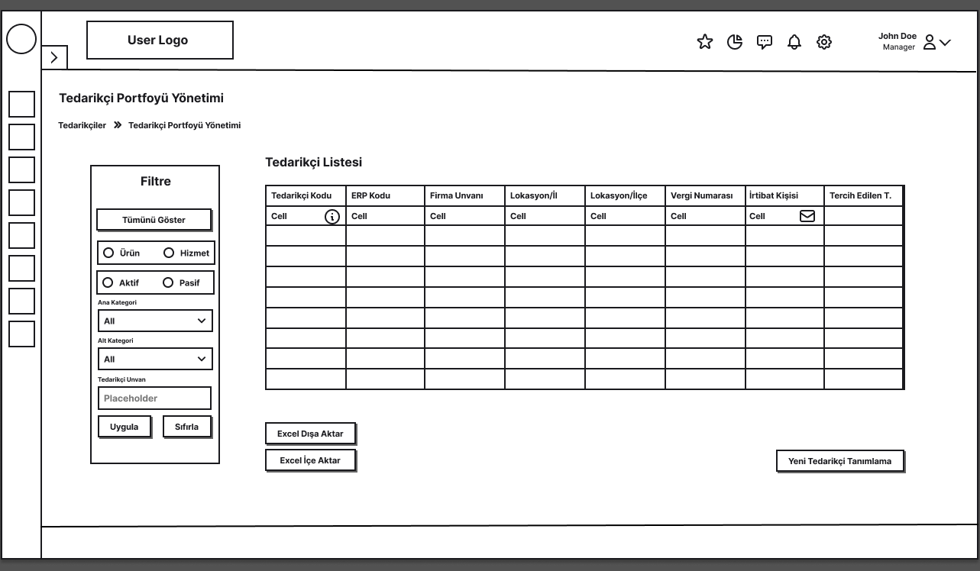
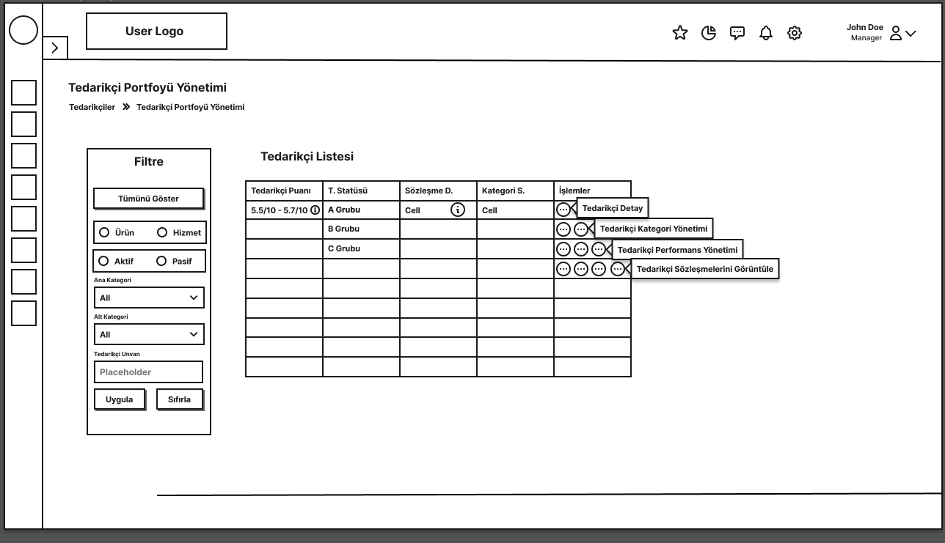

TEDARİKÇİ DETAY
